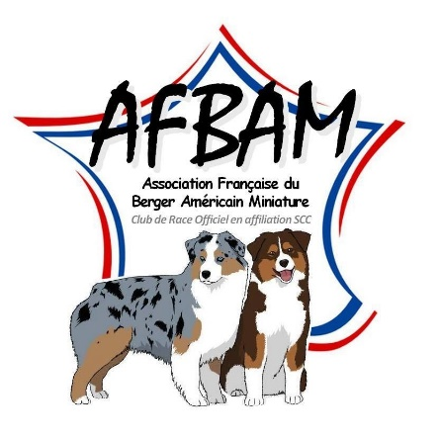Rapport moral de la secrétaire, Sylvie Dancoisne.
Bonjour à tous et merci de votre présence, je vais tâcher de ne pas faire trop long à l’oral dû aux circonstances.
En 2019 pas moins de 15 rendez-vous importants étaient programmés pour nos berger américain miniatures :
-10 spéciales,
-3 régionales, Damparis 32 inscrits, Béziers 18 inscrits et Ognes 29 inscrits,
- la nationale 97 inscrits,
-le championnat de France 21 présents.
Pour ce qui est des résultats merci de vous rendre sur le site du club : www.AFBAM.com
Je tiens à adresser un grand merci aux organisateurs sans lesquels rien ne serait possible.
Avec 1300 naissances nous ne sommes plus dans la catégorie des races confidentielles, 84 éleveurs étaient recensés donc en 2019 : ayant produit 1 portée : 46 ; 2 à 5 portées : 30 ; 6 à 10 portées : 4 ; plus de 10 portées : 4.
Dans les réclamations les plus courantes dont j’ai été destinataire en tant que secrétaire il y a des soucis avec la dysplasie de la hanche. Aucun des éleveurs adhérent référencé sur le site n’en faisait l’objet, je vous en félicite et vous encourage de nouveau de faire tester et de rester très prudents. Un autre soucis récurrent c’est l’amalgame entre nos blancs envahissants accidentels et les blancs envahissants pathologiques avec des sourds et / ou aveugles dus au double merle. Donc pour ceux qui produisent accidentellement des blancs non confirmables je vous invite à utiliser une autre formule dans vos communications, par exemple simplement : « non conforme » pour plus de 50 % de blanc en tête. Je vous rappelle que les yeux dans la couleur ne suffisent pas car malgré ça vous pouvez tout de même avoir plus de 50 % de blanc en tête.
L’appellation « Miniature » fait aussi des dégâts, le BAM est loin d’être un miniature au sens strict, c’est un petit berger très rustique il est bon de vous assurer que vos acquéreurs ont intégré que ce « miniature » peut tout de même mesurer jusque 46 cm pour ceux qui ont la politesse s’arrêter à temps de grandir
On note également que 240 BAMS ont été confirmés….
Pour ce qui est des éléments importants pour 2021, la SCC a fait 2 annonces majeures, il y aura un double championnat à Dijon au printemps, c’est-à-dire que 2 CACS de championnat seront délivrés pour compenser 2020. Une année supplémentaire est accordée pour finir de valider les titres de champions de France pour ceux qui sont en cours.
Voilà ce que je tenais à partager avec vous, bonne continuation à tous, prenez soins de vous, Sylvie Dancoisne.

